Sarlaft API
1.0.0

Descripción General
El SARLAFT (Circular 027 del 2020) contiene las instrucciones relativas a la administración del riesgo de Lavado de Activos y de Financiación del Terrorismo que debe abarcar todas las actividades que realizan las entidades vigiladas por la Superintendencia Financiera de Colombia en desarrollo de su objeto social principal y prever, además, establecer procedimientos y metodologías efectivas para aplicar el correcto y oportuno Procedimiento de Conocimiento del Cliente en el proceso de vinculación con un cliente.
El proceso de Conocimiento del Cliente debe garantizar antes del inicio de la relación contractual las siguientes validaciones:
- Realizar la consulta en las listas vinculantes integrada por individuos y organizaciones internacionales catalogados como terroristas por la ONU, El Gobierno de EE.UU y la Unión Europea.
- Verificar por medio de la Registraduría Nacional de Colombia el estado del documento de identidad
- Identificar si el cliente está catalogado como Persona Expuesta Políticamente (PEP) o tiene una relación familiar, sociedad o conyugal
- Validar si el país de nacimiento (personas naturales) o constitución (personas jurídicas) está en lista de Países no Cooperantes y Jurisdicciones de Alto Riesgo - GAFI.
- Recolectar información básica, de ubicación, financiera y requisitos para realizar análisis y monitoreo LA/FT
- Validar la identidad del cliente con mecanismos que contengan factores de autenticación confiables.
- Asignar tipo de riesgo simplificado (riesgo bajo), ordinario (riesgo medio) o intensificado (riesgo alto), formulario/requisitos al cliente según el análisis realizado por las variables de negocio (seguro, primas, valores asegurados), tipo de cliente (persona natural o jurídica), canal de comercialización, entre otros.
A partir de las validaciones mencionadas el sistema de SARLAFT genera una evaluación que guarda la respuesta de cada una de las validaciones asignadas al cliente, asigna un tipo de riesgo, tipo de formulario/ requisitos y emite una respuesta al aplicativo de negocio (Aliado) para dar por completado o informar algún pendiente.

¿Cómo funciona?
El Aliado, deberá cumplir con los lineamientos establecidos por la normatividad vigente de SARLAFT a partir de los siguientes pasos:
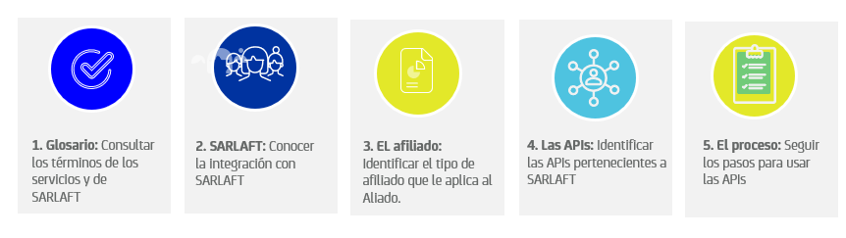

- Glosario: Consultar los términos de los servicios de SARLAFT

- Sarlaft individuales
- documentación técnica
- Evaluación
- Cliente (tomador): Es el tomador del seguro, es decir el pagador del mismo.
- Figuras distintas al tomador: Son los asegurados, beneficiarios, afianzado y/o afiliados distintos al tomador y que forman parte del seguro.
- Control
- Estados

- SARLAFT: Conocer la integración
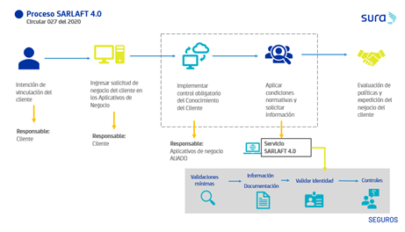
- El afiliado: Identificar el tipo de afiliado que le aplica al aliado
Para SARLAFT, el aliado se denomina “Afiliado” por ser un cliente externo frente al consumo de los servicios que garantiza el cumplimiento normativo. Para identificar el tipo de afiliado a continuación se detalla la descripción:

Afiliados
- ¿Quiénes son los afiliados?: Los afiliados son los aliados que en sus plataformas de asesoria y venta de seguros tienen implementado el un sistema que cumpla con los lienamientos establecidos por la Circular 027 del 2020 (Iinstrucciones relativas a la administración del riesgo de Lavado de Activos y de Financiación del Terrorismo) y están supervisados por la Superintendencia FInanciera de Colombia.

No afiliados
- ¿Quiénes son los no afiliados?: Los no afiliados son los Aliados que en sus plataformas de asesoria y venta de seguros no tienen implementado un sistema que cumpla con los lienamientos establecidos por la Circular 027 del 2020 (Iinstrucciones relativas a la administración del riesgo de Lavado de Activos y de Financiación del Terrorismo) y deben exponer el proceso de Conocimiento del Cliente establecido por SURA.

- Las APIs: Identificar las APIs pertenecientes a SARLAFT

Afiliados
- ¿Quiénes son los afiliados?: Los afiliados son los aliados que en sus plataformas de asesoria y venta de seguros tienen implementado el un sistema que cumpla con los lienamientos establecidos por la Circular 027 del 2020 (Iinstrucciones relativas a la administración del riesgo de Lavado de Activos y de Financiación del Terrorismo) y están supervisados por la Superintendencia FInanciera de Colombia.

- ¿Cuáles son los servicios para los afiliados?

Nombre servicio: /v1/evaluaciones (Método put)

Descripción: Es un servicio para crear y guardar evaluaciones de SARLAFT. La evaluación se crea mediante el envío de variables del cliente tomador y figuras distintas al tomador si las hubiere y de negocio.

Nombre de servicio: /v1/documentos

Descripción: Es un servicio que recibe la documentación de los requisitos que le aplican al cliente tomador o figuras distintas al tomador según el tipo de riesgo asignado.

Nombre de servicio: /v1/catalogos

Descripción: Es un servicio que expone los catálogos definidos por SURA para el correcto proceso de guardado de la información de los clientes.

No afiliados
- ¿Quiénes son los no afiliados?: Los no afiliados son los Aliados que en sus plataformas de asesoria y venta de seguros no tienen implementado un sistema que cumpla con los lienamientos establecidos por la Circular 027 del 2020 (Iinstrucciones relativas a la administración del riesgo de Lavado de Activos y de Financiación del Terrorismo) y deben exponer el proceso de Conocimiento del Cliente establecido por SURA.

- ¿Cuáles son los servicios para los no afiliados?

Nombre de servicio: /v1/evaluaciones (Método post)

Descripción: Es un servicio para crear y guardar evaluaciones de SARLAFT. La evaluación se crea mediante el envío de variables del cliente tomador y figuras distintas al tomador si las hubiere y de negocio.

Nombre de servicio: /v1/formularios

Descripción: Es un servicio para guardar los campos del formulario SARLAFT que le aplicó al cliente tomador o figura distinta al tomador

- El proceso: Seguir los pasos para usar las APIs

AFILIADOS

¿Quiénes son los afiliados?: Los afiliados son los aliados que en sus plataformas de asesoria y venta de seguros tienen implementado el un sistema que cumpla con los lienamientos establecidos por la Circular 027 del 2020 (Iinstrucciones relativas a la administración del riesgo de Lavado de Activos y de Financiación del Terrorismo) y están supervisados por la Superintendencia FInanciera de Colombia.
- Paso 1: El Aliado usa el servicio /v1/evaluaciones con la información solicitada y detallada en la sección de documentación técnica. Este devuelve como respuesta el estado de la evaluación y el estado de cada uno de los sarlafts individuales. Para el consumo de este servicio es necesario la utilización del servicio / v1/catalogos para determinados campos necesarios en la creación de la evaluación. (No sé si indicar para que campos se deba utilizar este servicio). Documentacion swagger SarlaftApi-technicalDoc.yaml
- Paso 2: En este punto, se debe tener en cuenta los diferentes estados de la evaluación los cuales pueden ser FINALIZADO, RECHAZADO, PENDIENTE, PENDIENTE ACCIÓN MANUAL. Según el estado de la evaluación de deben llevar a cabo diferentes acciones:
  - FINALIZADO: Este estado indica que todos los sarlafts evaluados han sido aceptados y finalizados exitosamente. En este caso, la solicitud del sarlaft termina en este punto.
  - RECHAZADO: Este estado indica que todos, varios o alguno de los sarlaft han sido rechazados, la razón se puede leer a detalle en la respuesta del servicio en la sección del Sarlaft rechazado. En este caso, no se puede proceder con la solicitud de los Sarlaft y si se quisiera continuar con estos se debería crear una evaluación nueva a partir de las observaciones obtenidas en el actual.
  - PENDIENTE: Este estado indica que todos, varios o alguno de los Sarlaft está pendiente de que se complete la información necesaria para la solicitud, es decir, puede que alguno tenga que adjuntar alguna documentación o completar algunos datos solicitados como podrían ser relaciones, información financiera u otra.
- Paso 3: En el caso que la evaluación quede en estado PENDIENTE y se deba subir archivos para documentar algún control se debe utilizar el servicio de v1/documentos como lo indica la documentación.

No Afiliado

- ¿Quiénes son los no afiliados?: Los no afiliados son los Aliados que en sus plataformas de asesoria y venta de seguros no tienen implementado un sistema que cumpla con los lienamientos establecidos por la Circular 027 del 2020 (Iinstrucciones relativas a la administración del riesgo de Lavado de Activos y de Financiación del Terrorismo) y deben exponer el proceso de Conocimiento del Cliente establecido por SURA.

- Paso 1: Primero que todo se debe crear una evaluación con el servicio //v1/evaluaciones, este devuelve una respuesta con el estado de la evaluación, los estados son los mismos que para el proceso de Afiliados.
- Paso 2: En caso de que el Estado de la evaluación sea PENDIENTE se debe continuar con el servicio de /v1/formularios para completar la información faltante de cada uno de los clientes con sarlaft en PENDIENTE. Se debe tener en cuenta que si el TOMADOR de la evaluación es una persona jurídica, entonces, en este servicio se debe agregar información de al menos un REPRESENTANTE LEGAL y un ACCIONISTA además de la información solicitada de todos los clientes indicados en la evaluación.

